Robótica con Python - CoppeliaSim



Adrián Yared Armas de la Nuez

**Contenido**

**_____________________________________________**

**1. Actividad 1 1**

**1.1 Creación de las piezas 2**

**1.1.1 Cilindro 2**

**1.1.2 Articulación 1 3**

**1.1.3 Cuboide 3**

**1.1.4 Articulación 2 5**

**1.1.5 Cuboide 6**

**1.1.7 Dummie 8**

**1.2 Anclado y renombrado 8**

**1.3 Arreglo de las colisiones y giro 9**

**1.4 Guardado de la escena 11**

**2. Actividad 2 11**

**2.1 Notebook y archivos necesarios 11**

**2.3 Preparación del notebook 12**

**2.4 Notebook y video 13**

## 

## 

## 

## **1. Actividad 1**

Robótica con Python - Primeros pasos en CoppeliaSim - Diseño de un robot simple. <https://youtu.be/m4_cXLoreXg>

### **1.1 Creación de las piezas**

#### **1.1.1 Cilindro**

#### 

Dimensiones:

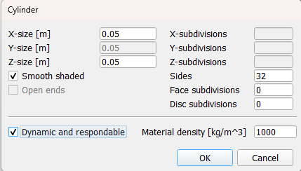

#### **1.1.2 Articulación 1**

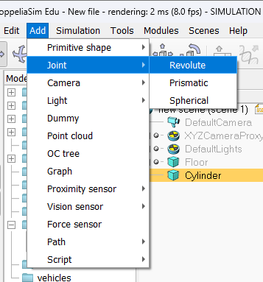

#### **1.1.3 Cuboide**

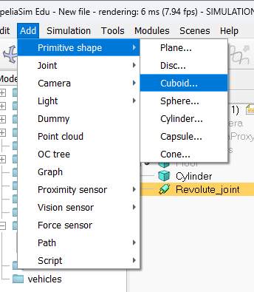

Dimensiones:

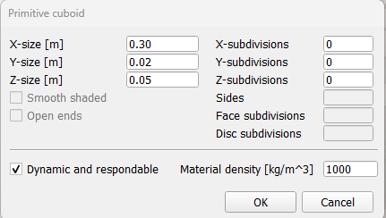

Posición:

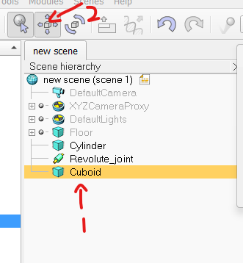

Muevo 15cm en X:

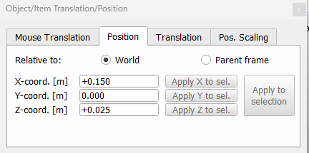

Resultado:

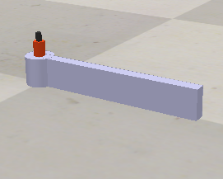

#### **1.1.4 Articulación 2**

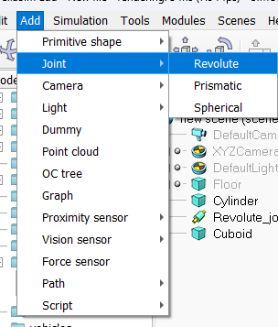

Muevo la articulación al final de la figura (30cm en X):

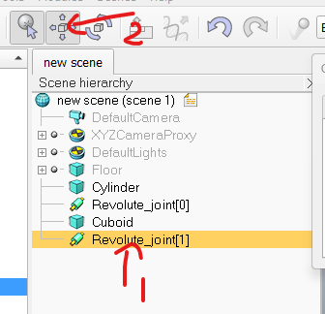

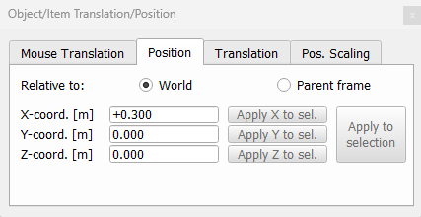

Resultado:

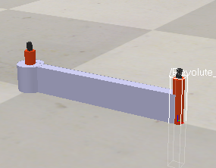

#### **1.1.5 Cuboide**

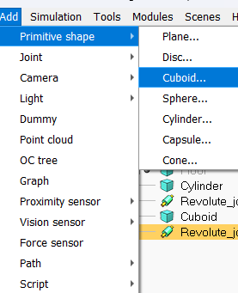

Dimensiones:

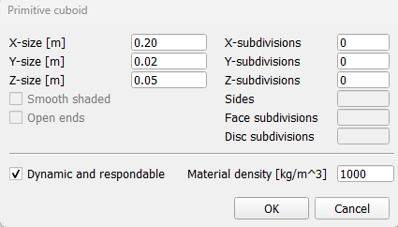

Posición:

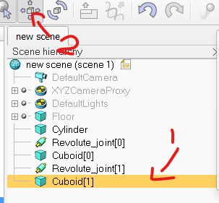

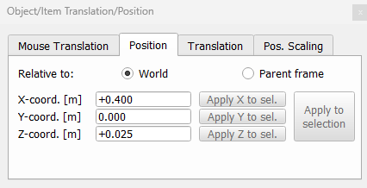

#### **1.1.7 Dummie**

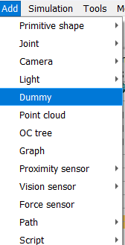

Posición:

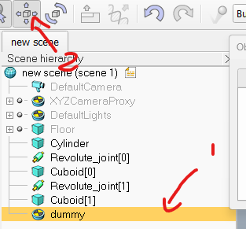

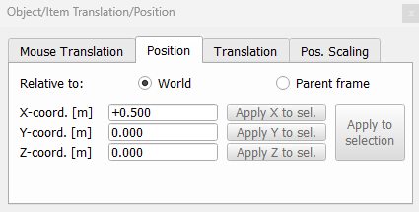

### **1.2 Anclado y renombrado**

Renombrado:

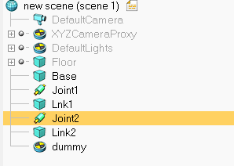

Anclado (unión de los elementos a través de arrastrarlos en el menú para fijarlos)

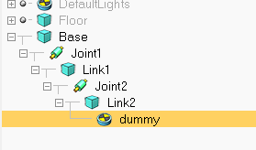

### **1.3 Arreglo de las colisiones y giro**

Base settings:

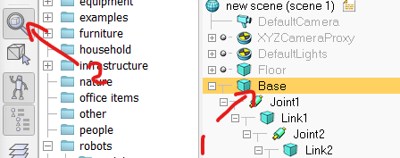

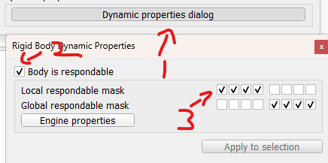

Hago lo mismo con Link1 pero con las casillas opuestas:

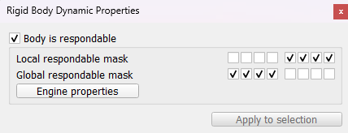

Hago lo mismo con Link2 pero con las casillas opuestas:

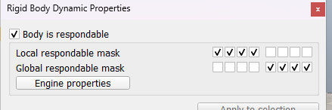

Hago que base no sea dynamic:  
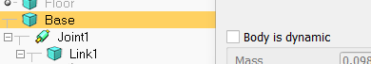

Modifico el joint1 y joint2 de la misma manera:  
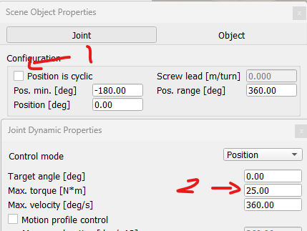

### **1.4 Guardado de la escena**

Guardo la escena en al ruta de scenes:  
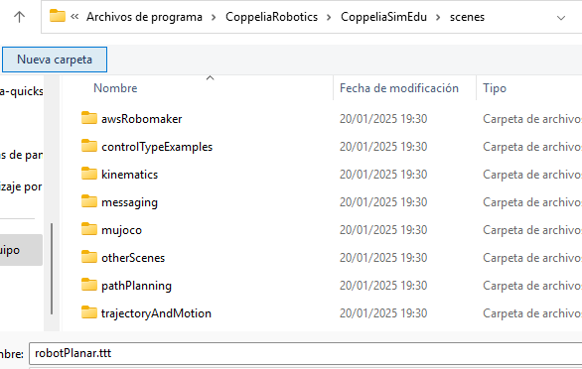

## **2. Actividad 2**

Robótica con Python - Primeros pasos en CoppeliaSim - Uso de RemoteAPI.

<https://youtu.be/bzyyHDmhq84>

### **2.1 Notebook y archivos necesarios**

ruta:  
C:\ProgramFiles\CoppeliaRobotics\CoppeliaSimEdu\programming\legacyRemoteApi\remoteApiBindings\python\python

Copio estos dos archivos y los pego en la ruta de trabajo de Jupyter:  
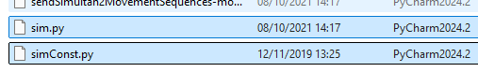

Hago lo mismo con la lib de mi SO:  
C:\Program Files\CoppeliaRobotics\CoppeliaSimEdu\programming\legacyRemoteApi\remoteApiBindings\lib\lib\Windows

Creo el notebook:

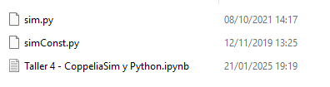

#### **2.3 Preparación del notebook**

Asocio el script de Lua a Base:  
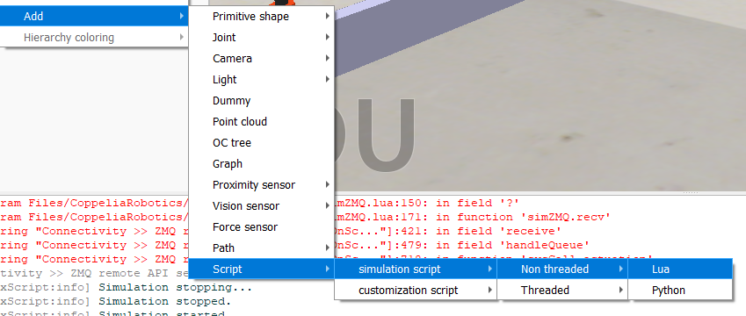

Añado la configuración del puerto al script:  
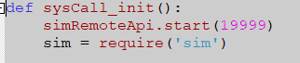

**Error de interprete de python:**  
C:\Users\Adrian\AppData\Roaming\CoppeliaSim\usrSet

cambiar python que utiliza:  
defaultPython = c:\Users\Adrian\AppData\Local\Microsoft\WindowsApps\python.exe

**Falta de paquetes cyborg2 y zmg:**

poner en el cmd:  
pip3 install cbor2 zmq

#### **2.4 Notebook y video**

Notebook y video dentro del comprimido zip